Renk dönüşümleri

import cv2  
import matplotlib.pyplot as plt  
  
//Görüntüyü yüklüyoruz  
image = cv2.imread('image1.jpg')  
  
// BGR'den RGB'ye dönüşüm gerçekleştiriyoruz  
image_rgb = cv2.cvtColor(image, cv2.COLOR_BGR2RGB)  
  
//RGB'den gri tonlamaya dönüşüm gerçekleştiriyoruz  
image_gray = cv2.cvtColor(image_rgb, cv2.COLOR_RGB2GRAY)  
  
// RGB'den HSV'ye dönüşüm gerçekleştiriyoruz  
image_hsv = cv2.cvtColor(image_rgb, cv2.COLOR_RGB2HSV)  
  
// Görüntüleri göster  
plt.figure(figsize=(10, 10))  
  
// Orijinal görüntü (RGB)  
plt.subplot(2, 2, 1)  
plt.imshow(image_rgb)  
plt.title('Orijinal (RGB)')  
  
// Gri tonlama görüntüsü  
plt.subplot(2, 2, 2)  
plt.imshow(image_gray, cmap='gray')  
plt.title('Gri Tonlama')  
  
// HSV görüntüsü  
plt.subplot(2, 2, 3)  
plt.imshow(image_hsv)  
plt.title('HSV')  
  
plt.show()

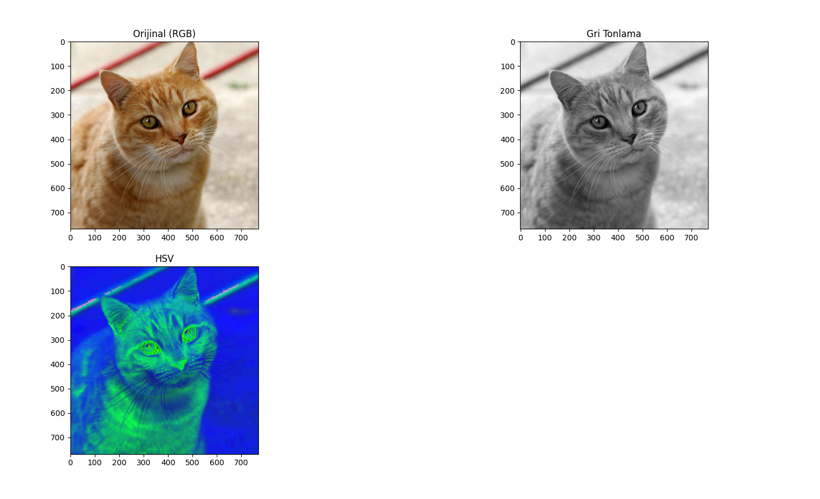

Renkli görüntünün histogramını eşitliyoruz

import cv2

import matplotlib.pyplot as plt

// Görüntüyü yüklüyüyoruz

image = cv2.imread('image.jpg')

// Renk kanallarını ayrılır

b, g, r = cv2.split(image)

// Her kanalın histogramını eşitlenir

b_eq = cv2.equalizeHist(b)

g_eq = cv2.equalizeHist(g)

r_eq = cv2.equalizeHist(r)

// Kanalları tekrar birleştiriz

image_eq = cv2.merge((b_eq, g_eq, r_eq))

// Görüntüleri göster

plt.figure(figsize=(10, 5))

// Orijinal görüntü

plt.subplot(1, 2, 1)

plt.imshow(cv2.cvtColor(image, cv2.COLOR_BGR2RGB))

plt.title('Orijinal Görüntü')

// Histogram eşitlenmiş görüntü

plt.subplot(1, 2, 2)

plt.imshow(cv2.cvtColor(image_eq, cv2.COLOR_BGR2RGB))

plt.title('Histogram Eşitlenmiş Görüntü')

plt.show()

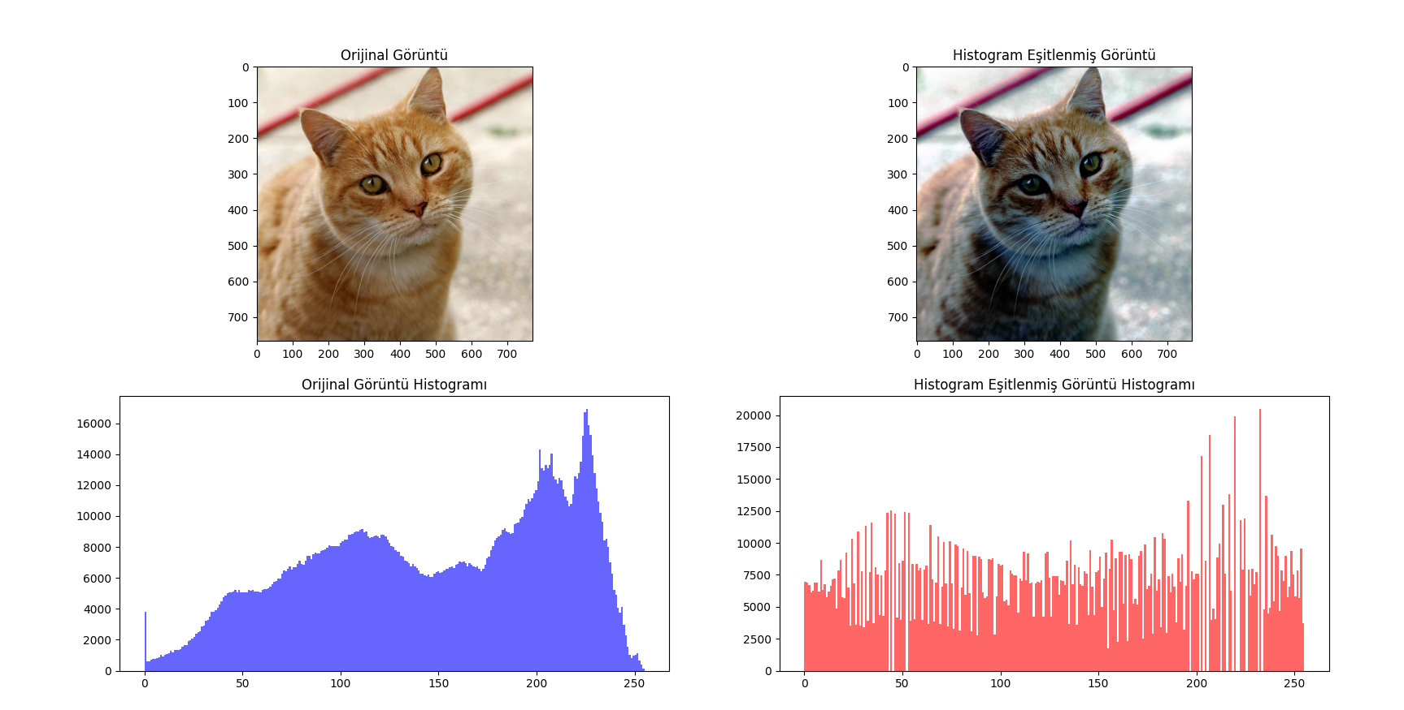

2 farklı fotoğrafı renkleriyle oynayıp karıştıracağız (viskoziteli fotoğraf gibi yapılıcak)

import cv2

import matplotlib.pyplot as plt

// Görüntüleri yüklüyoruz

image1 = cv2.imread('image1.jpg')

image2 = cv2.imread('image2.jpg')

// Görüntüleri aynı boyuta getiriyoruz

image1 = cv2.resize(image1, (image2.shape[1], image2.shape[0]))

// Renk kanallarını ayrılır

b1, g1, r1 = cv2.split(image1)

b2, g2, r2 = cv2.split(image2)

// Renk kanallarını karıştırılır

b_mix = cv2.addWeighted(b1, 0.5, b2, 0.5, 0)

g_mix = cv2.addWeighted(g1, 0.5, g2, 0.5, 0)

r_mix = cv2.addWeighted(r1, 0.5, r2, 0.5, 0)

// Karışık renk kanallarıyla yeni görüntü oluşturulur

image_mix = cv2.merge((b_mix, g_mix, r_mix))

// Görüntüleri göster

plt.figure(figsize=(15, 5))

// Orijinal görüntü 1

plt.subplot(1, 3, 1)

plt.imshow(cv2.cvtColor(image1, cv2.COLOR_BGR2RGB))

plt.title('Orijinal Görüntü 1')

// Orijinal görüntü 2

plt.subplot(1, 3, 2)

plt.imshow(cv2.cvtColor(image2, cv2.COLOR_BGR2RGB))

plt.title('Orijinal Görüntü 2')

// Karışık görüntü

plt.subplot(1, 3, 3)

plt.imshow(cv2.cvtColor(image_mix, cv2.COLOR_BGR2RGB))

plt.title('Karışık Görüntü')

plt.show()

